Муниципальный этап Всероссийской олимпиады школьников
по технологии
2022-2023 учебный год
Профили «Техника и техническое творчество» и «Культура дома и декоративно-прикладное творчество»
Раздел 3D моделирование и печать
7-8-9 классы.
По чертежу и наглядному изображению изготовить прототип изделия (браслет - «Котенок»)
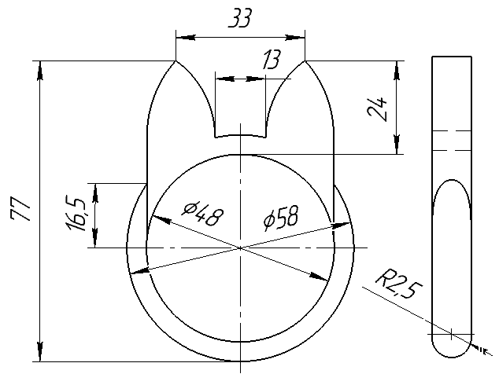
Рисунок 1 - Чертеж изделия

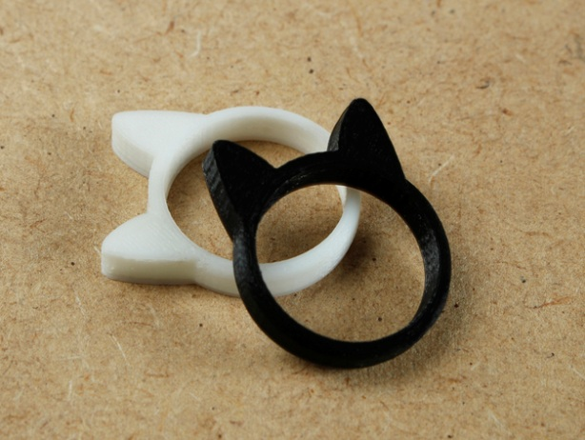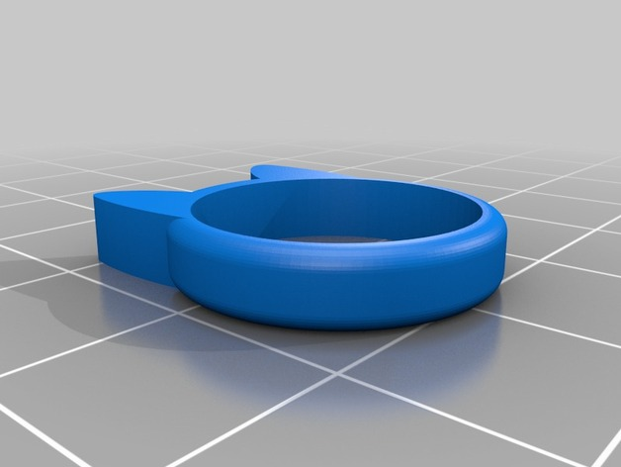

Рисунок 2 – Наглядное изображение изделия

Порядок выполнения работы:
- В соответствии с чертежом, создать трехмерную модель изделия в виде эскиза.
- В соответствии с чертежом, разработать 3Dмодель изделия (браслет - «Котенок») в одном из 3D редакторов, например:
  - Blender;
  - GoogleSketchUp;
  - AutoCad;
  - 3DS Max;
  - Maya;
  - SolidWorks;
- Экспортировать (преобразовать) итоговый результат в формат для 3D-печати – stl. Перенести файл на флэш-накопителе в программу управления 3D-принтером.
- Открыть stl файл изделия (браслет - «Котенок») в программе управления 3D-принтером. Выбрать настройки печати: экструдер (если их несколько), скорость печати, заполнение.
- Напечатать модель.
Рекомендации по изготовлению процесса печати на 3D принтере:
- При разработке любой 3D- модели в программе следует размещать деталь на ее наибольшем из плоских оснований, поскольку принтер наращивает модель снизу вверх.
- Не допускается отсутствие целостности сетки модели, рваная топология. Модель, состоящая из нескольких объектов должна быть соединена в общую топологическую сетку, путем применение булеиновых операций или инструментов ретопологии, встроенных в программы 3D-моделирования.
- Расположение частей модели не должно противоречить законам физики. 3Dпринтер не способен корректно распечатать абсолютно любую модель, и чем понятнее форма, тем ближе к задуманному будет результат печати.
- Не допускается чрезмерная или недостаточная детализация модели. Следует учитывать, что при масштабировании модели часть деталей может быть утрачена ввиду технических возможностей принтера.
- Не допускаются пустотелые модели. У всех элементов модели должна быть толщина, либо оно должны быть замкнуты. Модели должны быть твердотелыми.
- Не допускается наложение и взаимопроникновение полигонов друг в друга. В случае необходимости подобных решений следует использовать изменение структурной сетки (см. п. a))
- Не допускается отсутствие касательных граней и поверхностей – расположенные слишком близко границы слипнутся ввиду технологических особенностей печати. Следует соблюдать дистанцию минимум 100 микрон ( 1 мкм = 0,001 мм = 0,0001 см)

Критерии оценивания практической работы по 3D моделированию
№ п/п | Критерии оценивания | Баллы | Баллы по факту
 | Работа в 3D редакторе | 17
 | Знание работы с графическим 3D-редактором (степень самостоятельности изготовления модели):  - требуется постоянная помощь при работе с графическим редактором (2 балла),  - испытывает затруднения при работе с графическим редактором, но после объяснения самостоятельно выполняет работу (4 балла);  - самостоятельно выполняет все операции при изготовлении модели (8 баллов). | 8
 | Технологичность (последовательность) моделирования объекта | 3
 | Осознанность выполнения работы (конфигурации). | 2
 | Время, затраченное на моделирование:  - Не уложился в отведенные 2 часа (0 баллов)  - Уложился в отведенные 2 часа (2 балла);  - Затратил на выполнение задания менее 2 часов (4 балла). | 4
 | Работа на 3D принтере | 10
- Не печатал совсем (0 баллов);
- Напечатал, но с отклонениями (5 баллов);
- правильно выбрал настройки печати, распечатал в соответствии с чертежом: (10 баллов).
 | Оценка готовой модели | 8
 | Качество изделия . Соответствие чертежу.  Модель требует серьёзной доработки (1 балл),  Модель требует незначительной корректировки (2 балла);  Модель не требует доработки - законченная модель) (4 балла). | 4
 | Творческий подход | 2
 | Рациональность действий в моделировании и прототипировании изделия | 2
 | Итого | 35

